Kaffe

For alle som programmerer, en kop kaffe er velkjent og en nær venn.

Norsk familie bruker i gjennomsnitt 10 kilo kaffe hver i året. Det betyr at vi drikker rundt tre kopper om dagen, ifølge Norsk kaffeinformasjon



**Fra Wikipedia**

**Kaffe** er en drikk laget av frukten fra [kaffeplanten](http://no.wikipedia.org/wiki/Kaffeplanter). Både skall og fruktkjøtt fjernes, og bare kjernen (steinen), det vi kaller bønnene, blir tørket, brent og malt. Finheten på kaffepulveret varierer etter hvordan kaffen skal tilberedes. Kaffen blandes på forskjellige måter med [vann](http://no.wikipedia.org/wiki/Vann), og drikkes i de fleste tilfeller varm.

**Kaffe historie**

Det eldste sporet vi finner etter kaffe er en [1500](http://no.wikipedia.org/wiki/500) år gammel historie fra [Etiopia](http://no.wikipedia.org/wiki/Etiopia) om [gjeteren](http://no.wikipedia.org/wiki/Gjeter) Kaldi. Kaldi oppdaget at [geitene](http://no.wikipedia.org/wiki/Geit) oppførte seg merkelig etter at de spiste en [plante](http://no.wikipedia.org/wiki/Botanikk) med røde [bær](http://no.wikipedia.org/wiki/B%C3%A6r). Geitene fikk ikke sove om kvelden. Han fortalte det til en [munk](http://no.wikipedia.org/wiki/Munk), som straks fattet interesse for fenomenet og helte varmt [vann](http://no.wikipedia.org/wiki/Vann) over bærene. Munkene hadde tidligere hatt problemer med å holde seg våkne under bønnestundene, men ikke nå lenger. Om historien er sann sies det ikke noe om.

Etter [olje](http://no.wikipedia.org/wiki/Petroleum) er kaffe den største, lovlig omsatte råvaren på verdensmarkedet. Man regner med at omtrent 100 millioner mennesker er involvert i kaffeproduksjon og handel totalt. Kaffe produseres av mange småbønder (familiebruk), men også på større plantasjer. [Brasil](http://no.wikipedia.org/wiki/Brasil) er et av landene som har kommet langt i en [industrialisering](http://no.wikipedia.org/wiki/Industrialisering) av kaffeproduksjonen [[8]](http://no.wikipedia.org/wiki/Kaffe#cite_note-7).

Kaffe historie.

**Kaffehus i Norge**

Norge har fire store kaffebrennerier: [Kaffehuset Friele](http://no.wikipedia.org/wiki/Kaffehuset_Friele) (Bergen), [Joh. Johannson Kaffe](http://no.wikipedia.org/w/index.php?title=Joh._Johannson_Kaffe&action=edit&redlink=1) (Oslo), [Coop Norge Handel](http://no.wikipedia.org/w/index.php?title=Coop_Norge_Handel&action=edit&redlink=1) Kaffe (Oslo) og [Kjeldsberg Kaffebrenneri](http://no.wikipedia.org/w/index.php?title=Kjeldsberg_Kaffebrenneri&action=edit&redlink=1) (Trondheim). Disse står for størstedelen av kaffen som selges i dagligvarehandelen. I tillegg finnes noen mindre kaffebrennerier som leverer til [kaffebarer](http://no.wikipedia.org/wiki/Kaffebar), kaffeautomater og [kantiner](http://no.wikipedia.org/wiki/Kantine) [[](http://no.wikipedia.org/wiki/Kaffe" \l "cite_note-11)

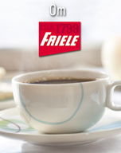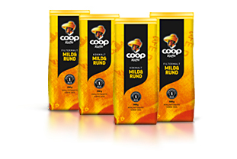

**Kaffetrenden**  
Hver nordmann drikker 9,3 kg råkaffe i året, og inntar den stadig oftere i kaffebarer. I 1993 åpnet landets første kaffebar, Rooster Cofee, i Østbanehallen. I dag finnes det mer enn hundre kaffebarer i hele landet. Men navnet er misvisende. Kaffebarene selger faktisk tre ganger så mye melk som kaffe. Caffè Latte består av én del kaffe og to deler melk. Cappuccino har like deler melk, espresso og melkeskum.

Referanse: http://www.matoppskrift.no/sider/artikkel322.asp

## Bearbeidelse

Ubrente kaffebønner (coffea arabica).

[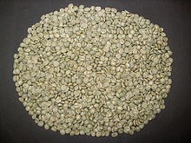](http://no.wikipedia.org/wiki/Fil:Unroasted_coffee_.jpg)

Ubrente kaffebønner (coffea canephora / Robusta).

[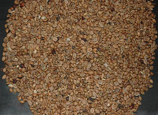](http://no.wikipedia.org/wiki/Fil:Canephora.jpg)

Brente kaffebønner.

[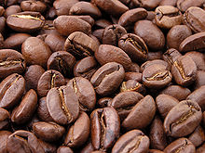](http://no.wikipedia.org/wiki/Fil:Roasted_coffee_beans.jpg)

Etter at kaffebærene er plukket fra trærne blir [fruktkjøttet](http://no.wikipedia.org/w/index.php?title=Fruktkj%C3%B8tt&action=edit&redlink=1) og hinnen fjernet, slik at selve kaffebønnen kommer frem. Denne prosessen kan foregå på to måter; tørr og våt [[17]](http://no.wikipedia.org/wiki/Kaffe#cite_note-friele_fjerning-16).

### Tørr bearbeidelse

Ved «*den tørre metoden*» blir bærene renset for blad, kvister, stein og jordklumper. Dette skjer i smale skyllerenner med rennende [vann](http://no.wikipedia.org/wiki/Vann) hvor det tunge smusset synker til bunns, mens løv og kvister flyter ovenpå. Kaffebærene samles i en avløpssilo. Kaffebærene spres så ut på en steinlagt tørkeplass, der de snus flere ganger om dagen for at [sol](http://no.wikipedia.org/wiki/Solen) og [vind](http://no.wikipedia.org/wiki/Vind) skal tørke fruktene jevnt. Om natten blir kaffefruktene samlet i store hauger og dekket med presenninger for å holde fuktigheten ute. Etter 1-3 [uker](http://no.wikipedia.org/wiki/Ukedager) er fruktkjøttet helt inntørket. Da blir fruktkjøttet og pergamenthinnen fjernet og kaffebønnene blir renset og sortert etter størrelse [[17]](http://no.wikipedia.org/wiki/Kaffe#cite_note-friele_fjerning-16).

### Våt bearbeidelse

«*Den våte metoden*» er mer komplisert enn den tørre metoden. Kaffebærene føres fra kanaler med rennende vann eller fra rensebassenger til en såkalt pulper. Dette er en maskin som fjerner fruktkjøttet. Fra pulperen føres bønnene ut i vaskekanaler. Ødelagte bønner flyter opp og ledes ut i spesielle beholdere. De gode bønnene transporteres videre til tanker hvor de skal ligge og gjære i 12-16 [timer](http://no.wikipedia.org/wiki/Time_%28tidsenhet%29).

Det skjer en kjemisk forandring som virker inn på kaffens smak. Bærene må ikke gjære for lenge da det kan skade kvaliteten. Etter gjæringsprosessen skylles kaffebønnene i rennende vann til de blir helt rene, før de blir tørket i 4-5 dager på tørkeplassen.

Når vanninnholdet er nede på ca. 12 % fjernes pergament og sølvhinnen i et treskeverk. Kaffesorter som er behandlet på denne måten kalles vaskede kaffesorter [[17]](http://no.wikipedia.org/wiki/Kaffe#cite_note-friele_fjerning-16).

## Brygging

Kaffe kan brygges på flere forskjellige måter, som man kan dele opp i fire hovedgrupper etter hvordan [vannet](http://no.wikipedia.org/wiki/Vann) møter kaffepulveret.

* [Koking](http://no.wikipedia.org/wiki/Kokepunkt):
  + [Tyrkisk](http://no.wikipedia.org/wiki/Tyrkia) kaffe. En gammel bryggemetode for kaffe, som fremdeles blir brukt mange steder i [Midtøsten](http://no.wikipedia.org/wiki/Midt%C3%B8sten), [Afrika](http://no.wikipedia.org/wiki/Nord-Afrika), [Tyrkia](http://no.wikipedia.org/wiki/Tyrkia) og [Hellas](http://no.wikipedia.org/wiki/Hellas). Vann puttes sammen med veldig fint malt kaffe i en kjele med liten åpning kalt *ibrik* ([Arabisk](http://no.wikipedia.org/wiki/Arabisk)), *cezve* ([Tyrkisk](http://no.wikipedia.org/wiki/Tyrkisk)), dzezva ([Serbo-kroatisk](http://no.wikipedia.org/wiki/Serbokroatisk" \o "Serbokroatisk)) som fortsatt er mye brukt på [Balkan](http://no.wikipedia.org/wiki/Balkan). Kaffen tas av varmen like før den når kokepunktet. Noen ganger lages kaffen sammen med [sukker](http://no.wikipedia.org/wiki/Sukker), noe som gir den en søtsmak, eller [kardemomme](http://no.wikipedia.org/wiki/Kardemomme). Resultatet gir en liten kopp med veldig sterk kaffe, med skum på toppen og et lag med kaffepulver på bunnen.
  + I Norge er bålkaffen eller turkaffen velkjent.
* Trykk:
  + [Espresso](http://no.wikipedia.org/wiki/Espresso) blir laget med varmt vann under høyt [trykk](http://no.wikipedia.org/wiki/Trykk) og er basis for de fleste kaffedrikker, som Café Latte, Cappuccino og Mochachino, eller den kan serveres alene. Den er en av de kraftigste formene for kaffe som regelmessig blir drukket. Den har en spesiell smak og bryggemåten lager en spesiell form for skum på toppen kalt *crema*. En espresso er omtrent 0,4 dl, men serveres ofte både dobbel og trippel.
  + En [mokkakanne](http://no.wikipedia.org/w/index.php?title=Mokkakanne&action=edit&redlink=1) er en kanne med tre kamre, hvor det kokes vann i den nederste seksjonen, noe som skaper et trykk som fører vannet opp i det øverste kammeret gjennom det midterste kammeret hvor kaffepulveret ligger. Resultatet ligner mye på en espresso, men mangler crema og har litt mindre kraftig smak. Den varmes som oftest opp på en [komfyr](http://no.wikipedia.org/wiki/Komfyr) eller har egen varmekilde.
  + En [vakuumkanne](http://no.wikipedia.org/wiki/Vakuumkanne) minner mye på mokkakannen i designet, men har bare to kammer med et rør mellom; et kammer for vannet og et kammer for kaffepulveret. Trykk gjør at vannet i det nederste kammeret presses opp i det øverste kammeret sammen med kaffepulveret. Etter en liten stund tas vakumkannen vekk fra varmekilden og et [vakuum](http://no.wikipedia.org/wiki/Vakuum) dannes i det nederste kammeret noe som drar den ferdig bryggede kaffen i det øverste kammeret tilbake.
* Gravitasjon:
  + [Filterkaffe](http://no.wikipedia.org/w/index.php?title=Filterkaffe&action=edit&redlink=1) (også kalt melittakaffe) blir laget ved å la varmt vann dryppe ned i et [kaffefilter](http://no.wikipedia.org/wiki/Kaffefilter) (av [papir](http://no.wikipedia.org/wiki/Papir) eller perforert [metall](http://no.wikipedia.org/wiki/Metall)) hvor kaffepulveret ligger. Styrken varierer med mengdeforholdet mellom kaffepulver og vann. Man kan helle vann manuelt eller bruke en [kaffetrakter](http://no.wikipedia.org/wiki/Kaffetrakter).
* Steeping:
  + En [presskanne](http://no.wikipedia.org/wiki/Presskanne) (fransk: cafetière) er en høy og small [glassylinder](http://no.wikipedia.org/wiki/Sylinder) med et filter i enden av et stempel. Kaffepulveret og varmvannet blandes i sylinderen i noen minutter før stempelet presses ned og skiller kaffe og kaffepulver.
  + [Kaffeposer](http://no.wikipedia.org/w/index.php?title=Kaffepose&action=edit&redlink=1) er mye sjeldnere en den tilsvarende innretningen for [te](http://no.wikipedia.org/wiki/Te) ([tepose](http://no.wikipedia.org/w/index.php?title=Tepose&action=edit&redlink=1)), siden de er mye større og uhåndterlige (det trengs mer kaffe i en kaffepose enn te i en tepose).

Kaffe lages uansett metode med malte kaffebønner og varmt vann. Den malte kaffen blir enten liggende igjen eller filtrert ut av koppen eller kannen etter det som er oppløselig i vann er borte. Finhetsgraden på kaffepulveret varierer etter hvilken type kaffe man tenker å lage.

Elektroniske kaffemaskiner koker vann og brygger kaffe uten større hjelp fra mennesker og i blant etter en tidsinnstilt [klokke](http://no.wikipedia.org/wiki/Klokke_%28ur%29). De fleste kaffeentusiaster foretrekker likevel nykvernede bønner og tradisjonelle bryggemåter.

Kaffe og helse

En god kopp kaffe er en fin oppkvikker. Kaffe gir deg en mulighet til å ta en pause, gjerne med gode venner. Foruten å være en populær drikk i sosiale lag, er kaffen den perfekte avslutning på et godt måltid.

Vi legger stadig mer vekt på hvordan vårt kosthold påvirker vår helse og velvære, og i massemedia florerer fakta og feilinformasjon om hverandre. Som så mange andre mat- og drikkevarer har effekten av kaffe og koffein blitt studert for å finne ut hvilke følger den kan ha for vår helse. Alt i alt viser funnene fra tusenvis av studier at et moderat kaffeinntak er trygt. Forskning har vist at mange av bekymringene rundt kaffe og helse er ubegrunnet, så fremt kaffen er filtrert. Det kan til og med ha en del fordeler!

Mulige skadelige effekter

Kaffe øker gjerne blodtrykket litt akkurat når du heller det i deg, men fører ikke til økt blodtrykk over tid, og dette påvirker derfor ikke sykeligheten med mindre du har spesielt høyt blodtrykk.

Noen studier har vist at blant mennesker med hjertesykdommer finnes det en liten gruppe som av spesielle årsaker kan få skadelige effekter av et stort inntak av kaffe.

Det har også blitt antydet at gravide kvinner ikke bør ha et veldig høyt kaffeinntak, sannsynligvis på grunn av koffeinet. Graviditet og kaffeinntak kan du lese mer om [her](http://www.forskning.no/Artikler/2003/februar/1046086210.86) og [h](http://www.forskning.no/Artikler/2003/desember/1071656040.88)

Kaffe inneholder fire ganger så mye antioksidanter som te, og seiler dermed opp som landets mest utbredte helsedrikk mot kreft og aldring.

Det viser en amerikansk undersøkelse som nylig ble lagt fram på verdenskonferansen for kaffe i London. Professor Peter Martin fra Vanderbilt University i USA konkluderte her med at kaffe er proppfull av livsviktige antioksidanter, selv sammenlignet med grønn te og urtete.

**Populære kaffer**

\_\_\_\_\_\_\_\_\_\_\_\_\_\_\_\_\_\_\_\_\_\_\_\_\_\_\_\_\_\_\_\_\_\_\_\_\_\_\_\_\_\_\_\_\_\_\_\_\_\_\_\_\_\_\_\_\_\_\_\_\_\_\_\_\_\_\_\_\_\_\_\_\_\_\_\_\_\_\_\_\_

**Irish Coffee**

4 cl Irsk whisky

ca 3 teskjeer brunt sukker

God sterk kaffe gjerne malabar, brun bali eller java. Evt, en americano

Lettpisket fløte

*Fremgangsmåte:*

Ha whisky og sukker i rødvinsglass, hell over god kaffe og rør godt!

Flyt forsiktig lettpisket fløte over en teskje på toppen

Skal absolutt aldri serveres med sugerør eller teskje!!!!!

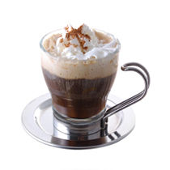

**Norwegian Coffee**

• 4 cl St. Halvard

• Kaffe

• Fløte

*Fremgangsmåte:*

Ha St. Halvard i et rødvinsglass, hell over god kaffe og rør godt!

Flyt forsiktig lettpisket fløte over en teskje på toppen

Skal absolutt aldri serveres med sugerør eller teskje!!!!!

**French Coffee**

• 2 cl Cognac

• 2 cl Brun Crème de Cacao

• 1 ts sukker

• Kaffe

• Fløte

*Fremgangsmåte:*

Ha Cognac, Brun Crème de Cacao og sukker i rødvinsglass, hell over god kaffe og rør godt!

Flyt forsiktig lettpisket fløte over en teskje på toppen

Skal absolutt aldri serveres med sugerør eller teskje!!!!!

**Coffee Martini**

• Enkel espresso

• 1 dash Amaretto

• 5 cl Vodka

*Fremgangsmåte:*

Skyll innsiden av et cocktailglass med espressoen og sett den i fryseren - ta deg en god kopp kaffe

Ha isbiter i et røreglass og en dash amaretto - rør

Sil ut amarettoen og hell på vodka

Rør om

Sil over i det frosne glasset

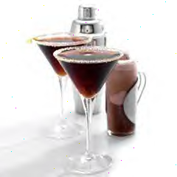

**Caffé mocca**

• Enkel eller dobbel espresso

• Steamet melk

• Sjokoladesaus, kakao eller sjokoladebiter

• Serveres i glass, kopp eller bolle

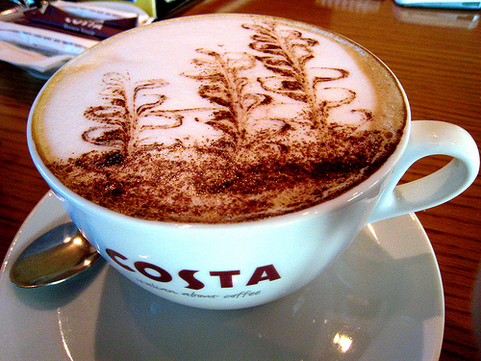

**Cappuccino**

• En eller to espresso

*Fremgangsmåte:*

Fyll opp med blanding av varm melk og melkeskum ca 50/50

*Kaffen danner en mørk ring rundt den hvite ”munkehatten” med melk*

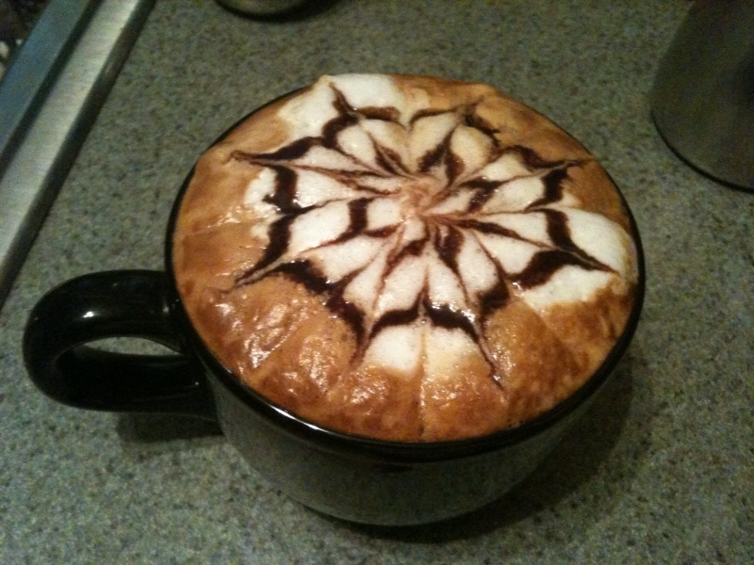

**Caffè latte**

• Enkel eller dobbel espresso

*Fremgangsmåte:*

Fyll opp med steamet melk

Gjerne 3-4 cm skum på toppen

Serveres i kopp, glass eller bolle

*Italienernes morgendrikk*

**Espresso**

**Espresso** er en [kaffedrikk](http://no.wikipedia.org/wiki/Kaffe), mer intens og smakfull enn filterkaffe. Drikken blir servert i små kopper på ca 3 [cl](http://no.wikipedia.org/wiki/Centiliter) som drikkes raskt og lages ved å presse varmt [vann](http://no.wikipedia.org/wiki/Vann) gjennom svært finmalt kaffe under høyt trykk, optimalt sett 9 bar.

• 1 espresso

• ca 6,5 – 7,5 g kaffe pr. kopp (30 – 35 ml)

• Tilberedningstid 22-28 sekunder avhengig av espressoblanding og brenning

• Jevn gyllenbrun crema 3-4 millimeter

• *Konsentrert liten kopp mørk kaffe med balansert sødme og bitterhet*

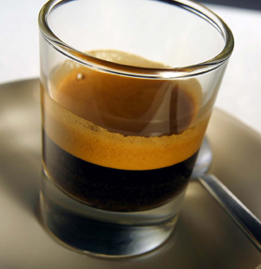

**Americano**

• Enkel eller dobbel espresso i ”vanlig” kaffekopp

• evt. Cappuccinokopp som fylles opp med varmt vann

• ALT: Fyll varmt vann i kaffekoppen, kjør deretter en espresso direkte i koppen. Cremaen vil da gi en vakker overflate og sørge for at kaffen holder på varmen lenge

**Café au lait**

• 30 – 40 ml fransk brent kaffe

*Fremgangsmåte:*

Fyll opp med steamet/varmet melk

Serveres i kopp

*Morgendrikken i Frankrike*

# Frappuccino

Frappuccino er et registrert varemerke for Starbucks og er navnet på en drikke som lages av blandet isbiter, kaffeog fløte.

1/2 kopp fløte  
1 1/2 kopp melk  
1 1/2 kopp med isbiter  
2 kuler vaniljeis  
1 kopp sterk kaffe  
Sjokoladesaus  
Krem

Kaffen bør være lunken eller kald, ikke varm. Så blander du sammen alle ingrediensene i en blender. Sjokoladesausen smakes til etter eget ønske.

  
\_\_\_\_\_\_\_\_\_\_\_\_\_\_\_\_\_\_\_\_\_\_\_\_\_\_\_\_\_\_\_\_\_\_\_\_\_\_\_\_\_\_\_\_\_\_\_\_\_\_\_\_\_\_\_\_\_\_\_\_\_\_\_\_\_\_\_\_\_\_\_\_\_\_\_\_\_\_\_\_\_\_\_\_\_\_\_\_\_

**Anbefaling**:

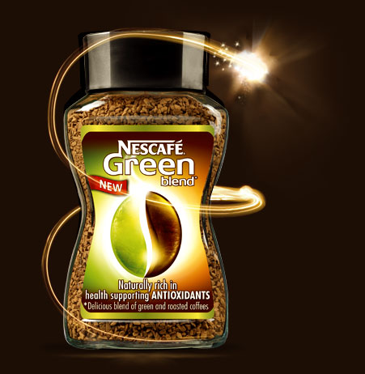

NESCAFE Green Blend er en ny type kaffe som inneholder høye nivåer av naturlig forekommende polyphenol antioksidanter som kan beskytte kroppens celler fra dag til dag skade.  
  
Laget av en blanding av ren og naturlig kaffebønner, 35% ubrente grønne kaffebønner og 65% brente kaffebønner, har NESCAFE Green Blend blitt spesielt skapt av kaffe eksperter for å sikre en velsmakende kaffe som er rik på smak og aroma, men også har helsemessige fordeler.  
  
Selv om all kaffen er naturlig rik på antioksidanter, hva som gjør NESCAFE Green Blend forskjellige er de ubrente grønne kaffebønner.

Nescafé Green Blend består av 35 prosent grønne kaffebønner, som er ekstra rike på antioksidanter (polyfenoler), og 65 prosent brente arabica-bønner som også inneholder antioksidanter.

**Det er en ny måte å bruke grønne kaffebønner på som gjør at Nescafé nye Green Blend inneholder mer antioksidanter.**

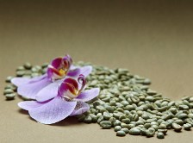

Antioksidanter nøytraliserer oksygenradikaler som kan være skadelige for kroppen, og motvirker dermed det såkalte oksidative stresset som kroppen utsettes for.

**Linker:**

<http://www.kaffe.org/>

[http://www.starbucks.com/](http://www.starbucks.com/#)



[http://www.costa.co. uk/index.aspx](http://www.costa.co.uk/index.aspx)

